CURRICULUM VITAE
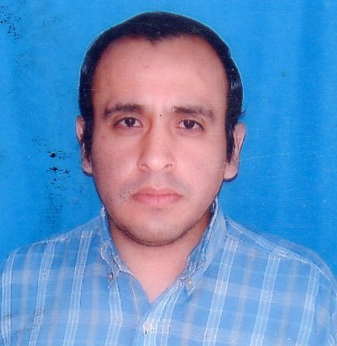
DATOS PERSONALES
Apellidos y Nombres: Sánchez Rioja, Diego Benito
Lugar y fecha de Nacimiento: Salta – Capital, 20 de Agosto de 1975
D.N.I.: 24.875.175
Cuil: 20-24875175-5
Nacionalidad: Argentina.
Estado Civil: Soltero (en pareja y con una hija)
Domicilio: Juramento 2921 – Barrio Miguel Ortiz.
Teléfono: 0387-4390389.
Celular: 0387-154775186
E- mail: diegobsr@hotmail.com
OBJETIVO:
Desempeñarme con idoneidad en el área designada y cumplir con los objetivos de la Empresa o Institución, aportando mi capacidad y esfuerzo tanto al crecimiento de la misma como al mío propio.
ESTUDIOS FORMALES:

Estudios Primarios:
- Colegio Santa Isabel de Hungría. 1980-1985.
- Bachillerato Humanista Moderno 1986-1988.

Estudios Secundarios:
- Bachillerato Humanista Moderno 1989-1992. Orientación Bachiller Humanista.

Estudios Terciarios: Profesorado de Filosofía, en el Inst. Santa María Madre de Dios. San Rafael, Mendoza. 1992-1996. Concluí las materias de filosofía.
En trámite de conclusión: Materias pedagógicas del Profesorado de Filosofia, en el Instituto San Benito, Abadia Benedictina, Victoria-Entre Ríos.

CURSOS:
Administrador Microsoft SQL Server 2005 - Curso con certificado de aprobación, Beca Control F auspiciada por el Ministerio de Trabajo de la Nación junto a Microsoft, Sun, Cisco y Oracle.

Curso de Teletrabajo, capacitación avalada por el Ministerio de Trabajo de la Nación. Fundación Redfel. En curso.

Otros Conocimientos:

IT Essentials Hardware & Software 4.0 de Cisco (sin certificación).
Operador de Internet: Navegadores. Correo. Redes Sociales.
Operador de PC:
- SO Windows (avanzado), paquete Microsoft Office. Operador básico Linux. Suite OpenOffice
- Redes: instalación de wifi y adsl. Routers.
- Software de recuperación de datos y sistemas.
Dactilografía

otros Cursos:

- Técnicas de ventas. Universidad Nacional de Salta.13 al 20 de Diciembre de 1999
- Especialización de Recursos Humanos en Tecnología de la Información e Internet. Marzo de 2001.
- Controladores Fiscales: Sujetos obligados a su utilización.25 de Septiembre al 5 de Octubre de 2001.Universidad Nacional de Salta.
- Técnicas Administrativas para Legisladores Municipales.5 de Junio de 2002. Inst. Sup. del Profesorado de Salta.

Antecedentes Laborales:

  - Administrativo a cargo de secretaría, Pquia. de Nuestra Señora del Transito, Arzobispado de Salta.

  - Personal a cargo de la implementación y mantenimiento del soporte informático. Data Entry. Office Eclesial, software de base de datos, Pquia. De Nuestra Señora del Tránsito.

  - Mantenimiento y soporte técnico de PC y Notebook como técnico independiente. 2003-2011.

REFERENCIAS:

Mons. Dante Bernacki, vicario general Arquidiocesis de Salta y párroco de la Parroquia de Ntra. Sra. De Transito. Tel 4211284.

P/D: Poseo certificado de discapacidad Nº 105738, emitido por la Junta Evaluadora de Discapacidad de Salta. Esto no me impide desempeñarme adecuadamente en tareas administrativas.
Ley Nº 23.021, art. 23 (modifica la Ley Nº 22.431)
El 70% del total de las remuneraciones abonadas en ejercicio fiscal podrá ser deducido de la base del impuesto a las ganancias de dicho período.
Ley Nº 24.013, art.87
El empleador será eximido del pago del 50% de las contribuciones patronales y a las cajas de jubilaciones, las correspondientes al INSSPyJ, a las cajas de asignaciones y subsidios familiares y al Fondo Nacional de Empleo, en el primer año de contratación.
Ley Nº 26.476 título II, capitulo II, regularización impositiva
Los empleadores, por el término de 24 (veinticuatro) meses contados a partir del mes de inicio, gozarán de una reducción de sus contribuciones con destino a la seguridad social. Los primeros 12 (doce) meses se ingresará el 50% y los segundos 12 (doce) meses el 75%.

